SpiderSoM öffnet breiten Zugang zu FPGA-Technologie

ARIES Embedded ergänzt industrielles MX10-SoM um Einstiegs-System-on-Module für erweiterten Anwenderkreis

Fürstenfeldbruck, 21. Mai 2019 – ARIES Embedded, Spezialist für Embedded-Services und -Produkte, stellt mit dem FPGA-basierten System-on-Module (SoM) "SpiderSoM" ein Basismodul für den Einstieg in die FPGA-Programmierung vor. Wie auch sein Industrie-Upgrade MX10 ist das SpiderSoM ein programmierbares, flexibles Board auf Basis des Intel® MAX®10 FPGAs. "Mit dem SpiderSoM senken wir bewusst die Einstiegsschwelle und öffnen die Designarbeit mit FPGAs für alle Entwicklergruppen", erläutert Andreas Widder, Geschäftsführer von ARIES Embedded. "Damit erreichen wir Anwenderkreise auch außerhalb industrieller Aufgaben und vergrößern die Community für den fachlichen Austausch rund um die leistungsstarke FPGA-Technologie." Das Einsteiger-SoM bietet vollständige FPGA-Funktionalität wie unter anderem die Unterstützung für verschiedene Softcore-CPUs.

Prompter Projektstart und offenes Designkonzept

Für den schnellen Designstart mit sowohl SpiderSoM als auch MX10-SoM stellt ARIES Embedded das Evaluationsboard SpiderBase zur Verfügung. Die kostengünstige und ausgesprochen flexible Plattform erlaubt Anwendern, in sehr kurzer Zeit ein laufendes System entsprechend der benötigten Spezifikationen aufzusetzen. Das Board enthält ein großes Experimentierfeld. Mit dem SpiderBoard unterstützt ARIES Embedded ein freies und offenes Designkonzept: Alle Ressourcen wie etwa Design- und Gerberdateien sowie der Source Code sind unter Open-Source-Lizenzen erhältlich, KiCAD-Designdaten unter CERN OHL v1.2.

Einstieg ins FPGA-Programmieren

Das SpiderSoM unterstützt Intel MAX®10-FPGAs von 10M02SC bis 10M16SA im U169-Gehäuse mit Einzelspannungsversorgung. Das Board mit 70 auf 35 mm bietet GPIO-Pins und optional 4 MBit SPI NOR-Flash, 8 MBit SDRAM sowie RTC mit Backup-Batterie und Lithium-Ionen- (Li-Ion) oder Lithium-Polymer-Akkus (Li-Po).

Das Wiki auf spiderboard.org hilft bei ersten Schritten mit der neuen Plattform, dafür stehen Schritt-für-Schritt-Anleitungen wie ‚Getting Started‘ oder ein Beispiel für die Implementierung einer RISC-V Softcore-CPU zur Verfügung.

MX10 SoM für den industriellen Einsatz

Für professionelle Elektronikdesigns in Industrieanwendungen stellt ARIES Embedded das MX10-SoM für Intel MAX®10-FPGAs von 10M04DC bis 10M50DA im F256-Gehäuse bereit. Das SoM verfügt im Vergleich zum SpiderSoM zusätzlich über 128/256/512 MBit DDR3 DRAM (für 10M 16/25/40/50 FPGAs), einen programmierbaren Taktgenerator und PLL mit optionalem, externen Referenzeingang. Die 178 FPGA GPIO-Pins beinhalten 13 LVDS-Sender und 54 –Empfänger. Über die programmierbaren, hocheffizienten Powermanagement-ICs (PMIC) lassen sich die Ein- und Ausgangsspannungen des FPGAs konfigurieren.

Zeichen: 2.830

Bilder

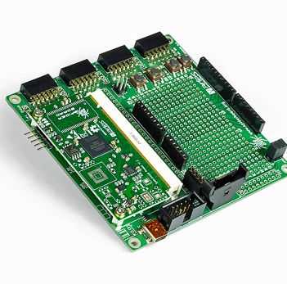 | Bild 1: SpiderBase und SpiderSoM von ARIES Embedded mit Intel® MAX®10 FPGA erweitern Anwenderkreis für FPGA-Technologie  Bildquelle: ARIES Embedded GmbH  Download: http://www.ahlendorf-news.com/media/news/images/aries-embedded-SpiderSoM-SpiderBase-Intel-FPGA-H.jpg
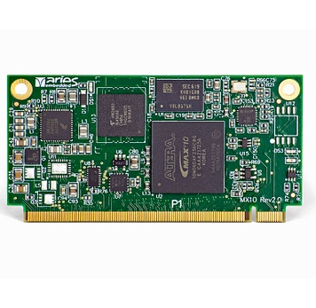 | Bild 2: Für professionelle Elektronikdesigns in Industrieanwendungen stellt ARIES Embedded das MX10-SoM bereit.  Bildquelle: ARIES Embedded GmbH  Download: http://www.ahlendorf-news.com/media/news/images/aries-embedded-MX10-SoM-Intel-FPGA-H.jpg
Bild 3: Andreas Widder ist Geschäftsführer der ARIES Embedded GmbH

Bildquelle: ARIES Embedded GmbH
Download: http://www.ahlendorf-news.com/media/news/images/aries-embedded-Andreas-Widder-H.jpg

Über ARIES Embedded
ARIES Embedded bietet kundenspezifische Hardware- und Software-Entwicklung und Standardprodukte für Industrie und Landwirtschaft. Der Schwerpunkt des 2001 gegründeten Embedded-Spezialisten mit Sitz in Fürstenfeldbruck, Deutschland, liegt auf der FPGA-Technologie und Open-Source-Software. Das Angebot umfasst modulare Systeme für den flexiblen und schnellen Einsatz in funktionalen Prototypen, Pilotserien und der Serienproduktion. Im Kundenauftrag passt ARIES Embedded Standardprojekte individuell an Projektanforderungen an. Weitere Informationen unter www.aries-embedded.com.

ARIES Embedded GmbH
Schöngeisinger Str. 84
DE-82256 Fürstenfeldbruck
Fon: +49 8141 36 367 0
Fax: +49 8141 36 367 67
www.aries-embedded.com
info@aries-embedded.de

Pressekontakt
Mandy Ahlendorf
ahlendorf communication
ma@ahlendorf-communication.com
+49 89 41109402

